# 所支持的Xmind环境

适用版本

* Xmind6~8
* Xmind Zen

# 需求和功能点

## 需求

导出Xmind的大概需求方向为: 支持将C2的单页文档（Document）导出为一个Xmind文件，可以使用Xmind打开

具体支持两者什么程度上的相互转换需要考虑C2和Xmind的各自都有哪些组件，组件之间是否能相互转换

## 功能点

Xmind实际上是一种Zip文档，Xmind的标准格式可以看[这里](https://github.com/xmindltd/xmind/wiki/XMindFileFormat)

从C2导出为Xmind的功能点为

1. 支持将多Chart的C2文档转化为多Sheet的Xmind
2. 对于普通节点而言
   1. 支持将C2的Topic转换为Xmind的Topic
   2. 支持将C2Topic上的备注挂件转换为Xmind的备注
   3. 支持将C2Topic上的图片挂件转换为Xmind的图片（只转第一张图片，Xmind单Topic上只能插入一张图片）
   4. 支持将C2Topic上的附件挂件转换为Xmind的附件
   5. ~~支持将C2Topic上的图表挂件转换为Xmind的附件~~
   6. 支持将C2Topic上的数据挂件转换为Xmind的附件
   7. 支持将C2Topic上的结果挂件转换为Xmind的附件
3. 支持将C2的链接（Hyperlink）转换为Xmind的链接(relationship)
4. 支持将C2上的样式进行导出
   1. 导出Sheet样式
   2. 导出Topic样式
   3. Topic样式能正确继承Sheet样式（在C2中Topic样式没有值时则继承Sheet样式）

# 实现方法

不管是C2还是Xmind格式，本质上都是多个XML组成的（压缩）文件

Xmind压缩文件解压后结构如下

│ content.xml（必需） │ meta.xml │ styles.xml │ ├─attachments │ 0k6hc0ri4n3616ivmmbhl59ql7.png │ 4anc3rvgkh6cjc94jevrvnmk9n.sql │ ├─META-INF │ manifest.xml │ ├─Revisions │ ├─0emchtes0c2vqfqe2sf0et5480 │ │ rev-1-1612490774969.xml │ │ rev-2-1612491923502.xml │ │ rev-3-1612492126811.xml │ │ revisions.xml │ │ │ └─47l19304c3rqbjug5dm6iltmc4 │ rev-1-1612490774979.xml │ revisions.xml │ └─Thumbnails thumbnail.png

在Xmind的解压文件夹中，content.xml为必需文件，其他均为可选，因此只需要将C2的内存结构转为Xmind所支持的XML，如C2中包含一些可以转换为Xmind附件的元素，则将这些元素保存在attachments文件夹中，最后将两者（content.xml和attachments文件夹）以zip格式压缩，将拓展名改为xmind即可

将C2导出为Xmind时，在内存中创建一个XmlDocument，遍历C2Document中的每个Chart，然后从根节点开始递归

**content.xml**

C2和Xmind XMl节点对照表如下

其中加粗项为节点必需属性

* sheet(**id**) <=> C2的chart ，C2中Document是多Tab多Sheet结构，也就是多个ChartPage，每个ChartPage包含多个Chart，其中MindMap就是一种ChartType。而在Xmind中，Sheet对应的是Chart，因此C2只能单个Tab，也就是单个ChartPage导出成一个xmind文件，每个xmind文件中可以有多个sheet，对应于C2中的多个Chart
  + title <=> C2的remark
  + topic(**id**， xlink:href) <=> C2的node，其中xlink:href是Xmind链接附件的方式
    - title <=> C2的remark
    - image(**xhtml:src**). Xmind的Topic上只能存一张图片，内置的图标能存很多，但是是以一种特定xml节点的形式存在（如 marker-ref marker-id="smiley-smile"），C2无法复用这种方法。C2内置的图片和图标都是同一种控件 <=> C2的图片挂件，但是C2的图片挂件存的是base64编码
    - notes <=> C2的备注挂件。备注关键需要注意C2的备注关键会根据输入的信息自动添加html语法，比如当在C2中输入URL时，会自动添加成超链接的形式
    - labels
    - children
      * topics(**type**)
        + topic...
  + relationships <=> C2的link
    - relationship(**id**, **end1**, **end2**)，这里的end1和end2都是topic的id，所以需要知道每个topic的id，在C2中每个ModelRelation都有startID和endID属性，如果topic的ID和C2控件的ID一一对应，关于如何找end1和end2对应topicID的问题就简单了，直接使用ModelRelation的两个ID属性即可
      * title
      * control-points

**attachments**

attachments文件夹中存放的是Xmind所需的所有附件文件，Xmind存放附件的方式与C2不同，在C2中图片以base64编码形式存在于节点信息xml文件中，而在Xmind中，所有图片以及附件均存放为实体文件，与Xmind的content.xml分开存放

因此为了导出附件，我们需要在内存中建立一个压缩文件，然后添加content.xml文件和attachments文件夹，在用户指定的位置生成压缩包，其扩展名为Xmind

在视觉上，Xmind中的附件是以节点的形式存在的，不同于C2的多种挂件直接存在于Topic上

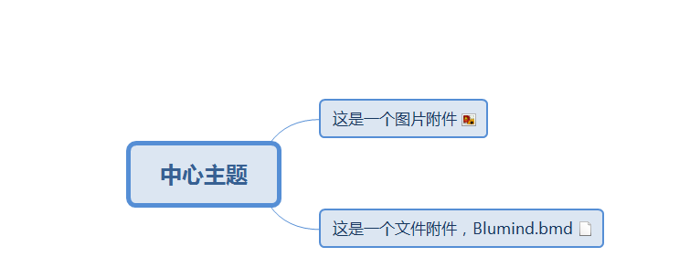

按照之前梳理的导出功能点，能够被导出到attachments文件夹中的C2元素有：

1. 附件挂件
2. 图标挂件
3. 数据挂件
4. 结果挂件

其中数据在C2中分为外部数据和本地数据

1. 本地数据而言，直接将数据拷贝到attachments文件夹下
2. 对于外部数据而言，如果有拉取到本地，则直接拷贝到attachments文件夹下，如未拉取到本地则形成一个标签，表明外部数据来源
3. 对于结果数据而言，直接将数据拷贝到attachments文件夹下

**styles**

1. 将C2中的Sheet Style 转换成 Xmind 主题 Style。需要转换以下几种属性
   1. 背景色
   2. 边框颜色
   3. 关联线颜色
   4. 节点背景色
   5. 节点前景色
   6. 前景色
   7. 线条颜色
2. 将C2中的Topic Style 转换成 Xmind topic Style
   1. 前景色
   2. 背景色
   3. 边框颜色
   4. 线条颜色
   5. 字体样式
   6. 字体大小
   7. 文字排版
3. 将C2中的Link Style 转换成 Xmind relationship Style
   1. 起点形状
   2. 颜色
   3. 样式
   4. 字体颜色
4. 将C2中没有值的Style正确转换成Xmind topic Style
   1. Topic
      1. 前景色
      2. 背景色
      3. 边框颜色
      4. 线条颜色
   2. Link
      1. 颜色

## 类和方法

在Blumind中，作者实现了将bmd文件导出为图片、XML等类型文件的方法，其抽象类为ChartsExportEngine。

因此我们需要创建一个名为XmindEngine的类，继承ChartsExportEngine类，重写以下几种方法：

1. TypeMime
2. ExportChartToFile
3. ExportChartsToFile

第一处是用于标识Xmind对应的导出类型，用于在实际导出操作的时候根据对应的TypeMime选择对应的Engine

在Blumind的每一个XXXEngine类中，都对应了一个XXXFile，因此还需要一个名为XmindFile类的方法去实现底层逻辑

XmindFile类暴露出的公开方法有：

1. public static void SaveFile(IEnumerable<ChartPage> charts, string filename)
2. public static void SaveFile(MindMap mindMap, string filename)

# 界面上的功能位置

导出为Xmind格式功能的位置在C2工具栏的最右侧

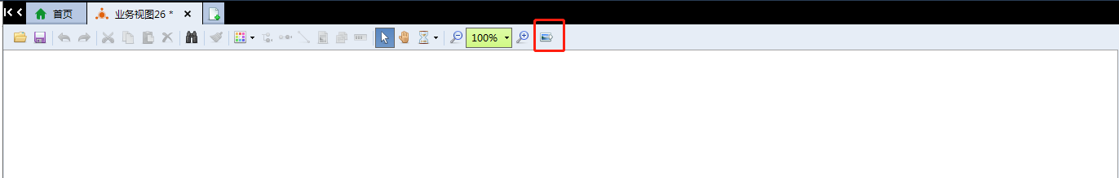

点击之后，在弹出窗口的左侧有当前C2支持当初的文件类型

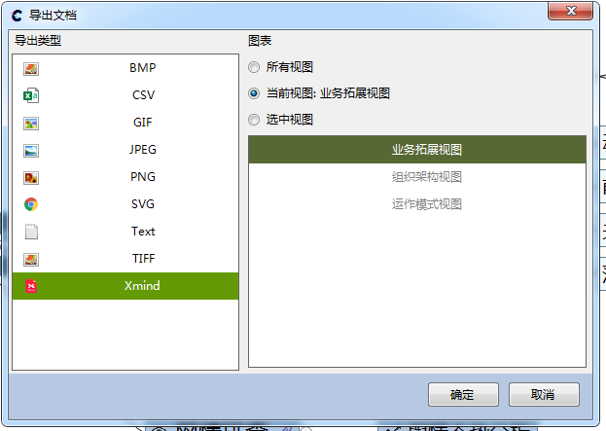

在右侧可以选择需要导出的ChartPage，支持导出多ChartPage和单ChartPage

# 当导出图片挂件时

用于Xmind的节点只能添加一张图片，而C2Topic上能添加很多图标挂件，因此将C2导出为Xmind时，需要将图标保存为Xmind附件的形式

**注意：**当C2Topic存在多张图片的时候，优先保留C2内置的图片信息，将其他图标/图片以附件的形式添加到XmindTopic上

# 样式和布局

## 布局

尽量保持一致

## 样式

尽量保持一致

# 差异

C2导出的*.xmind格式与原生的Xmind还是存在差异的，差异主要体现在几个方面

**1. 不同图结构的定义**

在C2中，思维导图其实对应的是Xmind中的平衡图，且C2思维导图节点的添加顺序是一个“N”形-从左到右。

在Xmind中，的思维导图是一颗非平衡的树，其平衡图也只支持两种顺序，即顺时针和逆时针。

因此C2中的思维导图如导出为Xmind文件，其节点的顺序会存在差异

**2. 挂件上的不同**